AAHRN
Arab Academic Human Rights Network
الشبكة الأكاديمية العربية لحقوق الإنسان
 | دعوة إلى تقديم أوراق:  ندوة حول " حقوق الإنسان للمرأة في المنطقة العربية "  تنظمه الشبكة الأكاديمية العربية لحقوق الإنسان (AAHRN)∗ و تستضيفه كلية الحقوق في الجامعة الأردنية.  - التاريخ والمكان: يومي 12-13 ديسمبر/ كانون الأول 2012، عمان (الأردن) كلية الحقوق – الجامعة الأردنية  - اللغة: العربية  تم تسليط الضوء على مسألة حقوق الإنسان للمرأة في أغلب الأحيان في خطاب حقوق الإنسان على الصعيد العالمي، ودون أي استثناء لمنطقة الشرق الأوسط وشمال أفريقيا. و تواجه المرأة انتهاكات لحقوق الإنسان في جميع أنحاء العالم بصفة منتظمة ، وتواجه التمييز في الوظائف، ويشهدون انتهاكات لحقوقهم خلال الحرب، وتكون غير قادرة على المشاركة السياسية أو الحصول على الرعاية الصحية، وتخضع للممارسات التقليدية المؤذية، أو تعاني من العنف في المنزل.  وقد التزمت العديد من الحكومات بالعمل من أجل القضاء على هذا القصور الاجتماعي، وبالأخذ على عاتقها التزام قانوني لمكافحة عدم المساواة بين الجنسين من خلال تطبيق اتفاقية القضاء على جميع أشكال التمييز ضد المرأة (CEDAW) ووفقا ل CEDAW، يطلب من الدول أن تقضي على العديد من أشكال التمييز الموجودة القائمة على على نوع الجنس والتي تواجهها المرأة قانونيا واجتماعيا.  إن موضوع حقوق المرأة ليس جديد على المنطقة؛ فقد ناضلت الحكومات ومنظمات المجتمع المدني والناشطين طويلا في جهودهم لتحقيق المساواة بين الجنسين - وهي معركة مستمرة حتى يومنا هذا. وعلى الرغم من التقدم في مؤشرات النوع الاجتماعي، والعمل على تحقيق المساواة بين الجنسين، إلا أن الفجوات بين الجنسين لا تزال تشكل تحديا في المنطقة. وقد تم إحراز تقدم كبير على مؤشرات النوع الاجتماعي - مثل التحسينات في تعليم الإناث - في حين أن التقدم في مؤشرات تمكين المرأة - مثل المشاركة الاقتصادية والسياسية - قد تخلفت (البنك الدولي 2011).  وخلال الثورات العربية الأخيرة، لعبت المرأة دورا أساسيا في الدعوة لحقوقهم والمطالبة بحرياتهم . ومع ذلك، فقد تركت التغييرات والتحولات الأخيرة في المنطقة حقوق المرأة على الخطوط الجانبية. ووفقا لهيومن رايتس ووتش Human Rights Watch، كانت الظروف القائمة من قبل على التمييز ضد المرأة في العديد من بلدان المنطقة واحدة من أكبر العقبات من أجل التغيير. وحتى الآن، تواصل نساء المنطقة دعوتهم لإصلاح القوانين الوطنية والتعديلات على دساتيرها وفقا للمعايير الدولية على أمل أن يصبحوا في يوم من الأيام على قدم المساواة مع نظرائهن من الرجال في بلدانهم.  و لهذا تدعو الشبكة الأكاديمية العربية لحقوق الإنسان (AAHRN) العلماء / الباحثين لتقديم ملخصات للأوراق بخصوص موضوع حقوق الإنسان للمرأة في المنطقة العربية، لتقديمها في الندوة الأكاديمية في عمان، 12-13 ديسمبر/ كانون الأول 2012.  و ينبغي أن تتناول الملخصات أو تشير إلى واحد أو مجموعة من المواضيع التالية:  - الحماية الدستورية وعلاقتها بتحقيق المساواة وعدم التمييز  - الحقوق السياسية للمرأة في الدساتير العربية مثل حق الترشح للإنتخابات، حق التصويت، التمثيل في المنظمات والجمعيات و النقابات وغيرها،حق شغل الوظائف العامة على جميع المستويات الحكومية.... الخ  - الحقوق الإقتصادية للمرأة والاستقلالية مثل: حق العمل والحصول على الوظائف- التملك- السيطرة على الموارد- الضمان الإجتماعي وظروف عمل مناسبة..الخ  - الحقوق الإجتماعية والثقافية للمرأة مثل الحق في الرعاية الإجتماعية والحق في التعليم ، والحق في الصحة والحق في مستوى معيشي ملائم... الخ  يُرجى ملاحظة أنه يجب أن تركز جميع الأبحاث على حقوق الإنسان بشكل واضح؛ كما يمكن أيضاً قبول الموضوعات المختلفة حسب جودتها العلمية وأهميتها الإقليمية وارتباطها بمواضيع المؤتمر الشاملة. |  |   Faculty of Law -Hassan II University – Ain Chock    كلية الحقوق-جامعة الحسن الثاني- عين الشق  Faculty of Law  University of Jordan – UJ  كلية الحقوق-الجامعة الأردنية  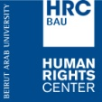  Human Rights Center -Beirut Arab University – HRC-BAU  مركز حقوق الإنسان- جامعة بيروت العربية    Umea University  جامعة أوميا    Institute of Law – Birzeit University  معهد الحقوق- جامعة بيرزيت  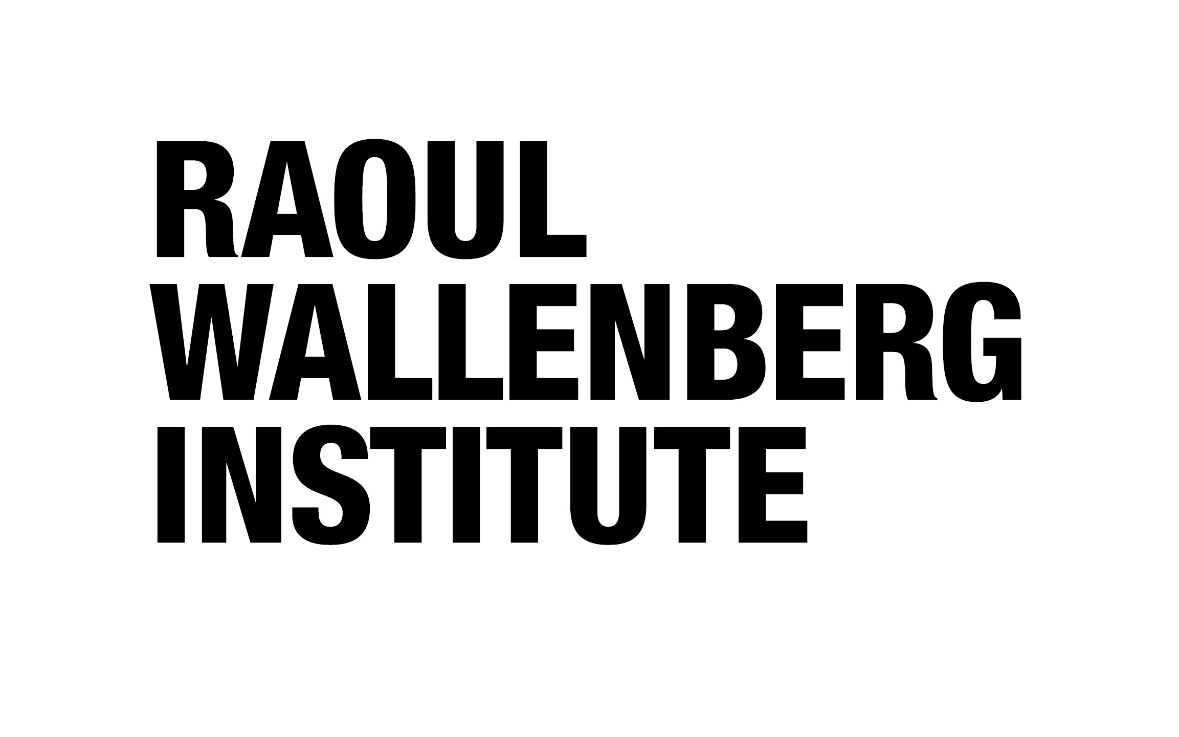  Raoul Wallenberg Institute for Human Rights and Humanitarian Law - RWI  معهد راؤول والينبرغ لحقوق الإنسان و القانون الإنساني

AAHRN
Arab Academic Human Rights Network
الشبكة الأكاديمية العربية لحقوق الإنسان
 | - متطلبات البحث:  يتعين على المشاركين المهتمين بهذا الموضوع تقديم مقترحاتهم مكتوبة باللغة العربية (يُفضل ألا تقل عن 500 كلمة ولا تزيد عن 1000 كلمة) في موعد أقصاه 21 أكتوبر/ تشرين الأول 2012 باستخدام هذا النموذج حيث تلخص البحث العلمي المراد تقديمه في الندوة. يجب إرفاق جميع الملخصات العلمية مع السيرة الذاتية (CV) الخاصة بمقدم البحث (لا تزيد عن صفحتين) وتفاصيل الاتصال ورسالة تغطية تشير إلى أي خبرة معينة أو الدافع لمقدم الطلب مع ما يتعلق بموضوع المؤتمر، و إذا كان مقدم البحث يرغب في تقديم طلب للحصول على مساعدة مالية لتغطية تكاليف المشاركة المحتملة في هذه الندوة.  وسوف تبحث اللجنة العلمية في الشبكة الأكاديمية العربية لحقوق الإنسان جميع المقترحات المرسلة وفقاً لجودتها العلمية و ارتباطها االإقليمي، و سيتم الإعلان عن المشاركين المقبولين يوم 11 نوفمبر/تشرين الثاني 2012.  تحرص الشبكة العربية الأكاديمية لحقوق الإنسان على نشر الأبحاث التي يقع عليها الاختيار. و لتسهيل عملية النشر، يجب على المشاركين المقبولين إرسال نسخة كاملة من أبحاثهم في موعد أقصاه 31 يناير/ كانون الثاني 2013. يجب أن تكون الأوراق مكتوبة باللغة العربية و لا تزيد عن 25 صفحة كحد أقصى وبصيغة Word ويكون نوع الخط Simplified Arabicمقاس 14 وبمسافة واحدة1.2 و الحواشي 2 سنتيميتر.  يرجى ملاحظة أن الشبكة تحتفظ بحق نشر المواد المقدمة في المؤتمر ، مع الهدف المتمثل في جعل أبحاث حقوق الإنسان متاحة على نطاق واسع ومؤثرة ويشار إليها في المجتمعات العربية  - المشاركون:  هذه دعوه عامة لجميع الخبراء والباحثين والمهنيين المهتمين و الذين لديهم خبرة في مجالات متعلقة بمواضيع المؤتمر. وتشجع الشبكة الأكاديمية العربية لحقوق الإنسان بشدة مشاركة الباحثين /العلماء الشباب و – على وجه الخصوص – الباحثات/العلماء الإناث من منطقة الشرق الأوسط وشمال أفريقيا.  و عند الطلب، تقوم الشبكة بتغطية نفقات السفر و الإقامة للمشاركين المقبولين الذين هم مواطنون و يعملون/يدرسون حاليًا في المغرب و الجزائر ومصر والعراق ولبنان وفلسطين وسوريا وتونس.  هذه الندوة مدعم مالياً من قبل الوكالة السويدية للتنمية الدولية (سيدا) من خلال برنامج معهد راؤول والينبرغ في منطقة الشرق الأوسط الإقليمية.  - تواريخ هامة:  - الموعد النهائي لإرسال الملخصات: 21 أكتوبر/ تشرين الأول 2012  - الاختيار والإعلان عن المقترحات المقبولة: 11 نوفمبر/تشرين الثاني 2012  - أيام المؤتمر: 12-13 ديسمبر/ كانون الأول 2012  - الموعد النهائي لتقديم الأبحاث كاملة للشبكة : 31 يناير/ كانون الثاني 2013  ∗ لمزيد من المعلومات فيما يتعلق بالشبكة العربية الأكاديمية لحقوق الإنسان (AAHRN)، يرجى الاتصال بالأنسة ندى الكركي في الشبكة على البريد الإلكتروني(hrc@ju.edu.jo). |  |   وذلك بدعم مالي من الوكالة السويدية للتنمية والتعاون الدولي (Sida).  With the financial support of the Swedish International Development Cooperation Agency (Sida).

